Nom, prénom : ________________________________________ Date : ____________________
OMBRES et LUMIERE. (Bilan ce2)
L’ombre d’un personnage est uniformément sombre. Elle ne reproduit pas la couleur, ni les détails de ce personnage, mais uniquement le contour de sa silhouette. Une ombre est toujours orientée du côté opposé au Soleil (ou à la source lumineuse), elle touche par les pieds le corps du personnage debout sur le sol.
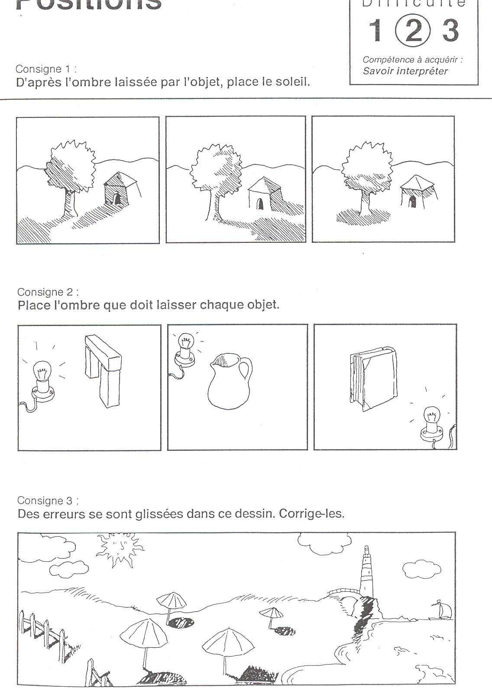
- D’après l’ombre laissée par l’objet, dessine le soleil au bon endroit.
- L’ampoule est allumée dessine l’ombre de chaque objet.
- Des erreurs se sont glissées dans ce dessin. Corrige-les.
- Voici trois expériences pour observer comment les ombres se forment : explique ce que tu vois.
La lumière traverse les objets transparents. En revanche, elle ne traverse pas les objets opaques et il se forme alors des ombres. Certains objets opaques (comme les bandes blanches sur ton cartable) renvoient la lumière, ils sont réfléchissants.
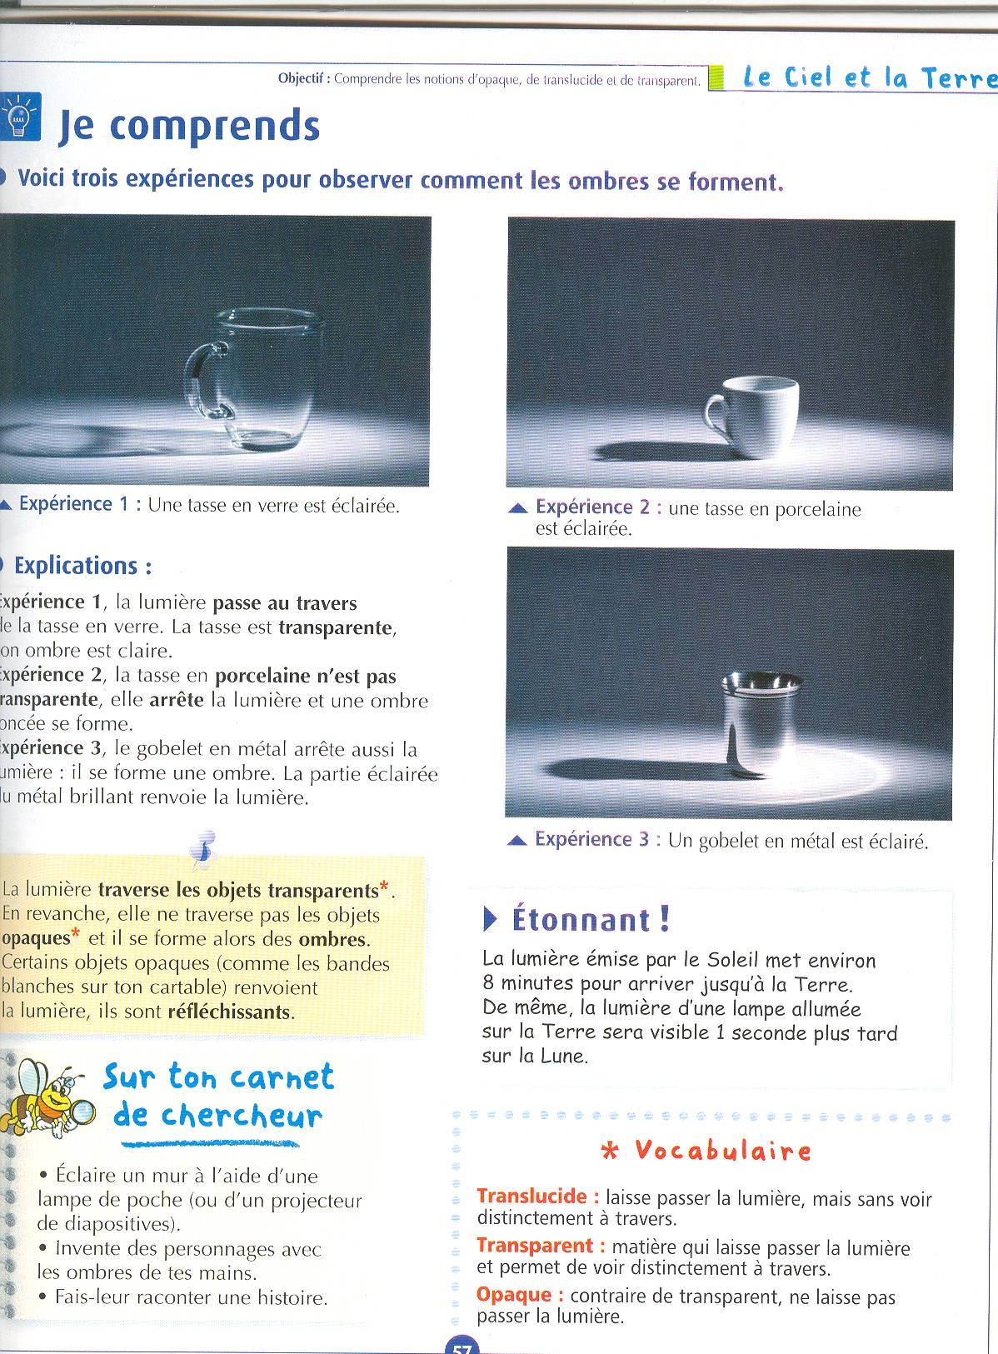
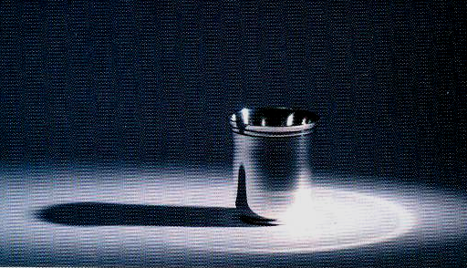
Expérience 1 :
une tasse en verre est éclairée.
Que fait la lumière ? .................................................
..................................................................................
La tasse est-elle opaque ou transparente ?
..................................................................................
Comment est l’ombre ? ...........................................
..................................................................................
Expérience 2 :
une tasse en porcelaine est éclairée.
La tasse en porcelaine
laisse-t-elle passer la lumière ? .................
Pourquoi ? ................................................................
..................................................................................
Comment est l’ombre ? ...........................................
..................................................................................
Expérience 3 :
Un gobelet en métal est éclairé.
Pourquoi y a-t-il un rond lumineux autour du gobelet ?
..................................................................................
Comment est l’ombre ? ...........................................
..................................................................................

- Complète les phrases.
La ________________ nous permet de voir ce qui nous entoure.
Quand la lumière rencontre un objet opaque, il se forme une ______________.
Plus le soleil est haut dans le ciel, plus l’ombres est ______________.
L’ombre d’Hugo a changé de place dans la journée parce que ________________ tourne.

